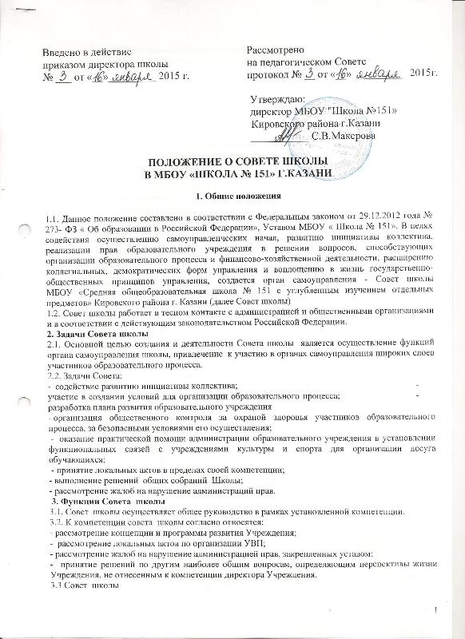
- организует выполнение решений общего собрания школы;
- во взаимодействии с педагогическим коллективом организует деятельность других органов самоуправления школы;
-поддерживает общественные инициативы по совершенствованию и развитию обучения и воспитания молодежи, творческий поиск педагогических работников в организации опытно-экспериментальной работы с целью создания необходимых условий для разностороннего развития личности обучающихся и профессионального роста педагогов;
- заслушивает отчеты о работе руководителя учреждения, его заместителей, других работников, вносит на рассмотрение собраний предложения по совершенствованию работы администрации; знакомится с итоговыми документами по проверке органами управления образованием и т.д. деятельности данного образовательного учреждения и заслушивает отчеты о мероприятиях по устранению недостатков в его работе;
- в рамках действующего законодательства Российской Федерации принимает необходимые меры по защите педагогических работников и администрации образовательного учреждения от необоснованного вмешательства в их профессиональную деятельность, обращается по этим вопросам в муниципалитет, общественные организации.
3.4.Председатель Совета совместно с директором школы представляет в государственных, муниципальных, общественных органах управления интересы образовательного учреждения, а также наряду с родительским комитетом и родителями (законными представителями) интересы обучающихся, обеспечивая социальную правовую защиту несовершеннолетних.
4. Состав Совета школы
4.1.В состав Совета школы избираются представители педагогических работников, обучающихся 9-11 классов, общественности, родителей (законных представителей).
4.2. Совет школы избирается в количестве 11 человек сроком на три года. Досрочные перевыборы Совета школы проводятся по требованию не менее половины его состава. Общее собрание образовательного учреждения может досрочно вывести члена Совета из его состава по личной просьбе или по представлению председателя Совета.
4.3. В состав Совета школы входят:
- представители педагогического коллектива – 5 человек, представители родительской общественности – 3 человека, представители от учащихся – 3 человека
4.4. Члены Совета избираются в совет Учреждения согласно Уставу
- педагогические работники – на педагогическом совете;
- родители на общешкольном родительском собрании; - обучающиеся - на собрании обучающихся 9-11 классов.
4.5. Заседания Совета школы созываются его председателем или по требованию не менее половины его состава по мере надобности, но не реже одного раза в год.
Совет школы избирает из своего состава председателя, который проводит заседание совета, и секретаря, который ведет протоколы. Протоколы подписываются председателем и секретарем и хранятся в Учреждении. Представители, избранные в совет Учреждения, выполняют свои обязанности на общественных началах.
4.6. . Решения совета школы принимаются открытым голосованием. Решения совета школы считаются правомочными, если на его заседании присутствовало не менее двух третей состава совета и если за решение проголосовало не менее двух третей от числа присутствовавших. Решения Совета школы, принятые в пределах его компетенции и в соответствии с законодательством Российской Федерации, являются рекомендательными для администрации образовательного учреждения, всех членов коллектива. В отдельных случаях может быть издан приказ по образовательному учреждению, устанавливающий обязательность исполнения решения Совета школы участниками образовательного процесса.
5. Права и ответственность Совета школы
5.1. Все решения Совета школы своевременно доводятся до сведения коллектива образовательного учреждения, родителей (законных представителей).
5.2. Совет образовательного учреждения имеет следующие права:
- член Совета образовательного учреждения может потребовать обсуждения вне плана любого вопроса, касающегося деятельности образовательного учреждения, если его предложение поддержит треть членов всего состава Совета;
- предлагать директору школы план мероприятий по совершенствованию работы образовательного учреждения;
- присутствовать и принимать участие в обсуждении вопросов о совершенствовании организации образовательного процесса на заседаниях педагогического совета, методического объединения учителей, родительского комитета образовательного учреждения;
- заслушивать и принимать участие в обсуждении отчетов о деятельности родительского комитета, других органов самоуправления образовательного учреждения;
- участвовать в организации и проведении общешкольных мероприятий воспитательного характера;
- совместно с директором школы готовить информационные и аналитические материалы о деятельности образовательного учреждения для опубликования в средствах массовой информации.
5.3. Совет образовательного учреждения несет ответственность за:
- выполнение плана работы; - соблюдение законодательства Российской Федерации об образовании в своей деятельности; - компетентность принимаемых решений;
- развитие принципов самоуправления МБОУ «Школа № 151»;
- упрочение авторитетности МБОУ «Школа № 151»;
6. Делопроизводство
6.1. Ежегодно составляются планы работы Совета школы.
6.2. Протоколы заседаний Совета школы, его решения оформляются секретарем в "Книгу протоколов заседаний Совета школы", каждый протокол подписывается председателем Совета и секретарем.
6.3. Обращения участников образовательного процесса с жалобами и предложениями по совершенствованию работы Совета рассматриваются председателем Совета или членами Совета по поручению председателя.
Регистрация обращений граждан проводится секретарем МБОУ «Школа № 151»

